

**每日市场报告**

**2024年12月5日** 

 **市场综述**

美国三大股指全线收涨，道指涨0.69%报45014.04点，标普500指数涨0.61%报6086.49点，纳指涨1.3%报19735.12点；三大股指均创下收盘历史新高。美元指数涨0.03%报106.37，非美货币多数上涨，离岸人民币对美元涨225个基点报7.2773。国际油价全线下跌，美油2025年1月合约跌1.73%，报68.73美元/桶。布油2025年2月合约跌1.56%，报72.47美元/桶。国际贵金属期货普遍收涨，COMEX黄金期货涨0.24%报2674.3美元/盎司，COMEX白银期货涨1.09%报31.835美元/盎司。ICE3月原糖期货合约跌0.8%报21.17美分/磅，ICE3月期棉期货合约涨0.06%美分报71.24美分/磅。

图表1：全球主要股指涨跌幅（%）

资料来源：公开资料整理、瑞达国际

 **消息回顾**

【美联储主席鲍威尔表示，经济增长比9月美联储首次降息时预期的强劲，通胀略有上升，美联储在寻找中性利率水平时可以在降息方面更谨慎点；现在判断特朗普关税等政策对经济和利率前景的影响为时过早；并且排除了特朗普上台后出现所谓“影子美联储主席”的可能性。】

【美联储褐皮书显示，大多数地区的经济活动略有上升；各地区的价格仅以温和的速度上涨；电力需求的增长是由数据中心的快速扩张推动的，据报道，未来几年计划通过对可再生能源发电能力的投资来满足电力需求。】

【美联储穆萨莱姆称，可能会在12月会议或更晚的会议上暂停降息。在通胀高于预期、劳动力市场担忧减弱的背景下，政策制定者可能是时候放慢降息步伐了。】

【法国国民议会投票通过了针对现任政府的不信任动议。法国政府面临再次改组。】

【欧洲央行行长拉加德表示，需要采取大胆的政策行动来刺激投资，明年通胀率将降至目标水平。欧洲央行管委雷恩表示，目前有更多理由12月降息。】

【英国央行行长贝利暗示，央行决策者仍然认为明年四次25个基点的降息是最有可能的情况，他还指出通胀下降速度“比预期要快”。】

【美国11月ISM服务业PMI下降3.9点至52.1，为6月以来首次下滑，并创三个月来最低水平，此前市场预期为55.5。美国11月标普全球服务业PMI终值为56.1，初值为57。】

【美国11月ADP新增就业14.6万人，低于预期的15万人，创4个月来最低。前值被下修4.9万人至18.4万人，创下去年5月以来最大下修幅度。】

【欧元区10月PPI同比降3.2%，预期降3.3%，前值降3.4%；环比降0.4%，预期升0.4%，前值降0.6%。】

【澳大利亚三季度GDP季环比增0.3%，同比增0.8%，均低于市场预期。三季度澳大利亚人均GDP环比下降0.3%，连续第7个季度出现环比负增长。】

 **今日关注**

|  |  |  |
| --- | --- | --- |
| 时间 | | 数据/事件 |
| 2024/12/5 | 18:00 | 欧元区10月销售零售 |
| 2024/12/5 | 21:30 | 美国上周初请失业金人数 |
| 2024/12/5 | 21:30 | 美国10月贸易帐 |
| 2024/12/6 | 00:30 | 2024年F0MC票委、里奇蒙德联储主席巴尔金发表讲话 |

**观点汇总**



**美元指数**

美元指数涨0.03%报106.37，非美货币多数上涨，欧元兑美元涨0.01%报1.0510，英镑兑美元涨0.22%报1.2700，澳元兑美元跌0.85%报0.6431，美元兑日元涨0.69%报150.63昨日，圣路易斯联储主席穆萨勒姆发表鹰派言论称，美联储接近放缓或暂停降息步伐，这对美元构成支撑。美联储主席鲍威尔则表示，美国经济目前“非常良好”，进一步提振美元。此外，美联储的褐皮书报告也对美元有利，提到商业联系人对未来几个月的需求前景表示乐观。然而，其他数据显示，11月ADP就业增幅低于预期，11月ISM服务业指数降幅亦超出预期。欧元兑美元小幅上涨，但法国总理巴尼耶的下台可能会加深欧元区第二大经济体的政治危机，并进一步拖累欧元表现。日本国债收益率周三下跌，削弱了日元的利差优势，令日元承压。10年期日本国债收益率降至三周低点1.045%。不过，日元从日内低点反弹，美国经济数据疲软导致美国国债收益率下滑，这对日元构成利好。展望未来，因为12月降息的可能性依然存在，同时有迹象显示美国经济正在放缓，短期看美元在今年最后一次降息预期下小幅回调。

图表2：美元指数走势图

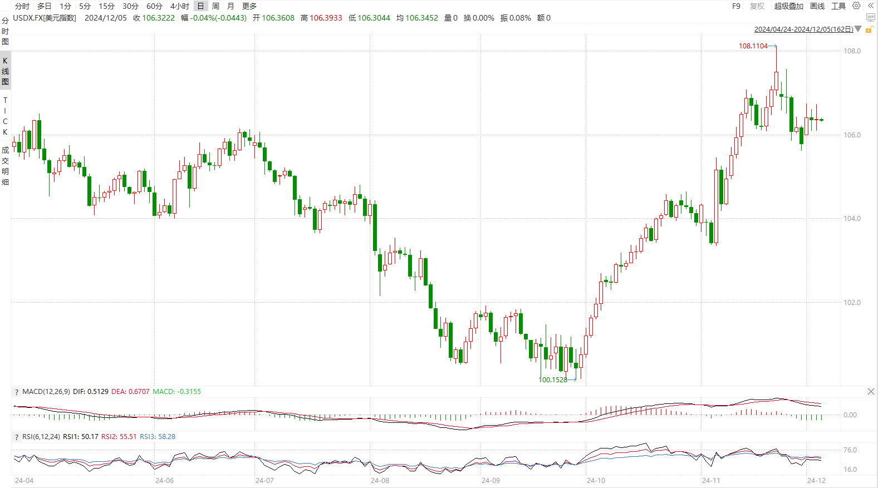

资料来源：wind、瑞达国际

**S&P500**

截至12月5日，标普500指数上涨0.61%，至6086.49点；迷你标普500主力合约上涨0.47%至6095.5点。货币政策层面，美联储主席鲍威尔表示，经济增长比想象中强劲，美联储可以谨慎推进降息。同时鲍威尔还表示，不担心美联储独立性被破坏，且反对总统干预货币政策。经济数据方面，美国11月ADP就业人数增14.6万人，预期增15万人，前值自增23.3万人修正至增18.4万人。劳动市场略有降温。数据公布后，交易员增加对美联储12月降息的押注。整体来看，美联储12月降息预期重燃推升市场情绪，同时良好的基本面，也支撑美股高估值。策略上，建议逢低买入。

图3：S&P500走势图 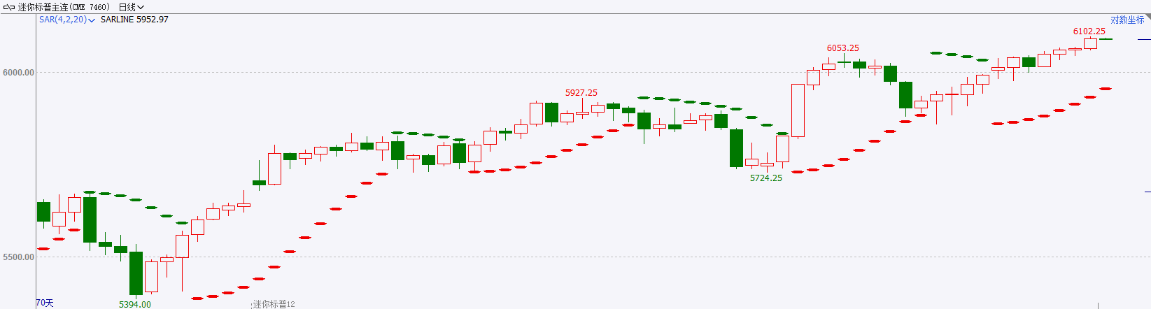

资料来源：wind、瑞达国际

**富时中国A50**

截至12月4日，富时中国A50指数下跌0.09%至13340.69点；新交所富时A50期指主力合约下跌0.51%至13292点。国内方面，经济基本面，11月官方PMI指数均维持在扩张区间，制造业PMI小幅上行，经济景气水平保持扩张修复市场情绪。政策面，2024年中央经济工作会议预计将于12月中旬召开，由于海外美联储降息预期减弱，人民币走贬，国内宽松货币政策空间有限，市场关注宽财政力度。整体来看，外部环境不确定性减少，市场对美国加征关税的行动已阶段性消化，后续美国方面若无更大规模动作，预计对股市影响有限。国内PMI作为经济先行指标已开始对政策刺激有所反应，同时市场对12月中央经济工作会议抱有较大期待，或提前反应部分利好，在一定程度上推动股市，在政策落地前股指预计震荡偏强。策略上，建议逢低买入。

图4：富时中国A50走势图

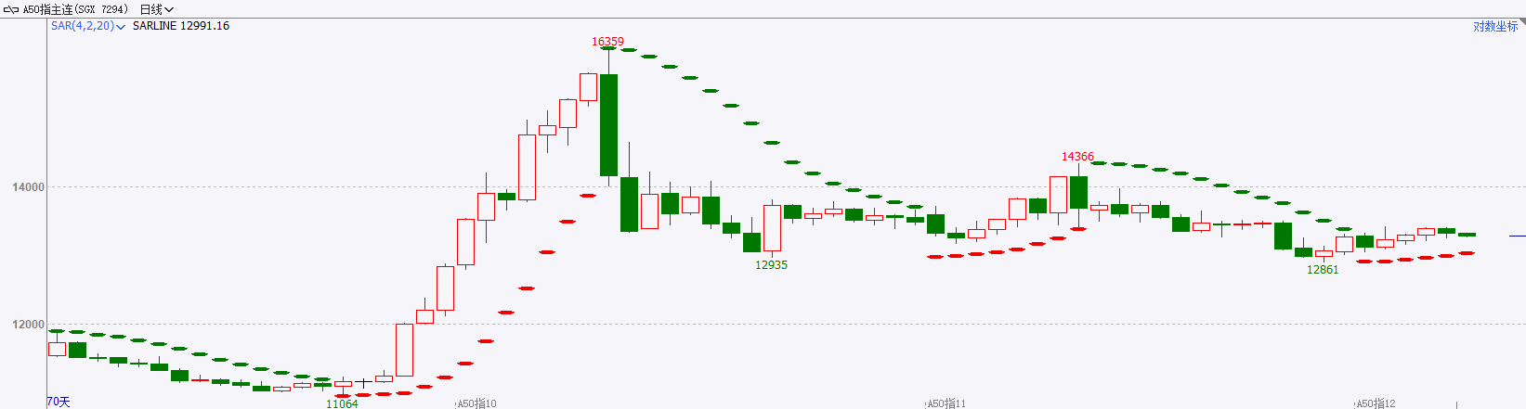

资料来源：wind、瑞达国际

**铜**

隔夜COMEX铜震荡走强，报收4.199美元/磅，涨跌幅-0.07%。国际方面，美联储主席鲍威尔表示，经济增长比9月美联储首次降息时预期的强劲，通胀略有上升，美联储在寻找中性利率水平时可以在降息方面更谨慎点。美联储最新公布的褐皮书显示，美国多数地区经济活动在近期略有上升。国内方面，受制造业景气度上升的带动，11月财新中国综合PMI走高0.4个百分点至52.3，创7月以来新高。库存方面，截至12月4日，LME铜库存为268500吨，环比-125吨；COMEX铜库存92502短吨，环比+1467短吨；SHFE每日仓单19432吨，环比-301吨。美元美债方面，美元指数仍在106关口上方震荡，最终收涨0.01%，报106.31。美债收益率有所下行，两年期美债收益率收报4.138%，10年期美债收益率收报4.181%。操作建议，纽铜主力合约轻仓逢低短多交易，仅供参考。

图5：铜日线走势图

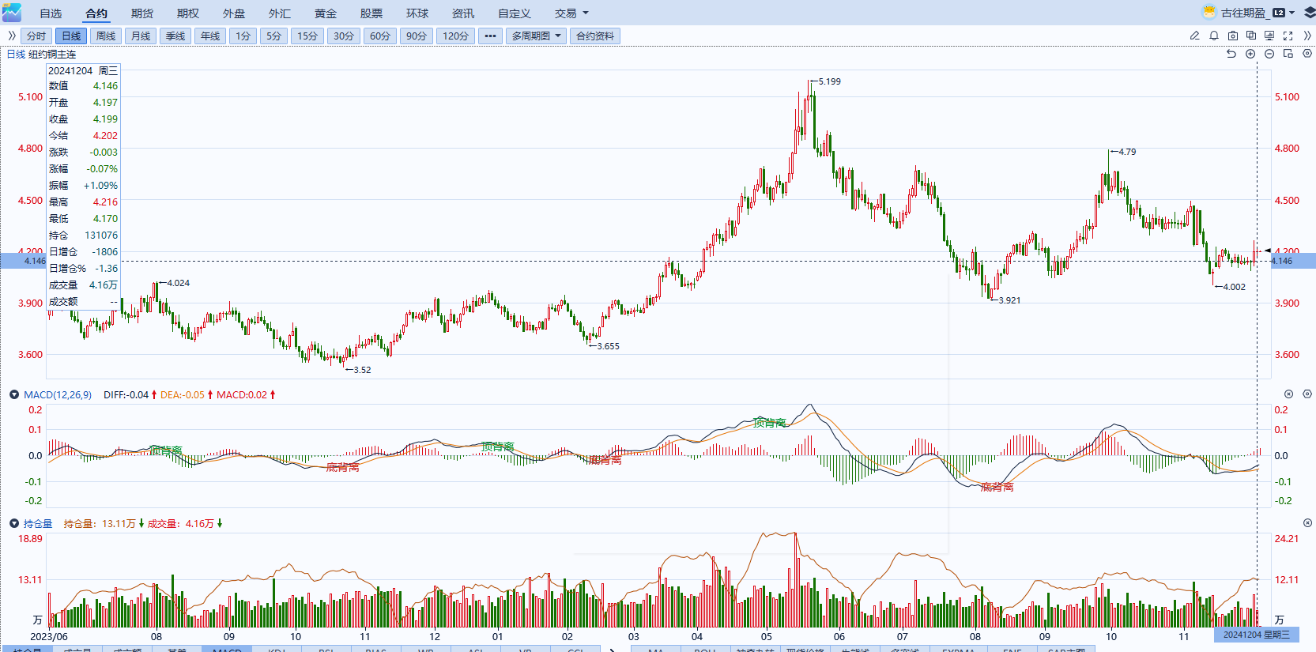

资料来源：同花顺、瑞达国际

**黄金**

周三COMEX黄金主力合约上涨0.31%，至2674.3每盎司。美联储主席鲍威尔表示，经济增长比9月美联储首次降息时预期的强劲，通胀略有上升，美联储在寻找中性利率水平时可以在降息方面更谨慎点；现在判断特朗普关税等政策对经济和利率前景的影响为时过早；并且排除了特朗普上台后出现所谓“影子美联储主席”的可能性，整体发言基调相对中性。经济数据方面，美国11月ISM服务业PMI下降3.9点至52.1，为6月以来首次下滑，并创三个月来最低水平，此前市场预期为55.5。另外，美国11月标普全球服务业PMI终值为56.1，初值为57，服务业经济景区度持续回落或暗示需求水平有所下降。美国11月ADP新增就业14.6万人，低于预期的15万人，创4个月来最低。前值被下修4.9万人至18.4万人，创下去年5月以来最大下修幅度，劳动力市场或同样逐步趋于供需平衡。往后看，短期内市场或持续对长端美债进行新一轮定价，国债收益率走低的情况下贵金属价格或持续得到一定支撑。操作上建议，日内轻仓做多，请投资者注意风险控制。

图6：COMEX黄金日线走势图

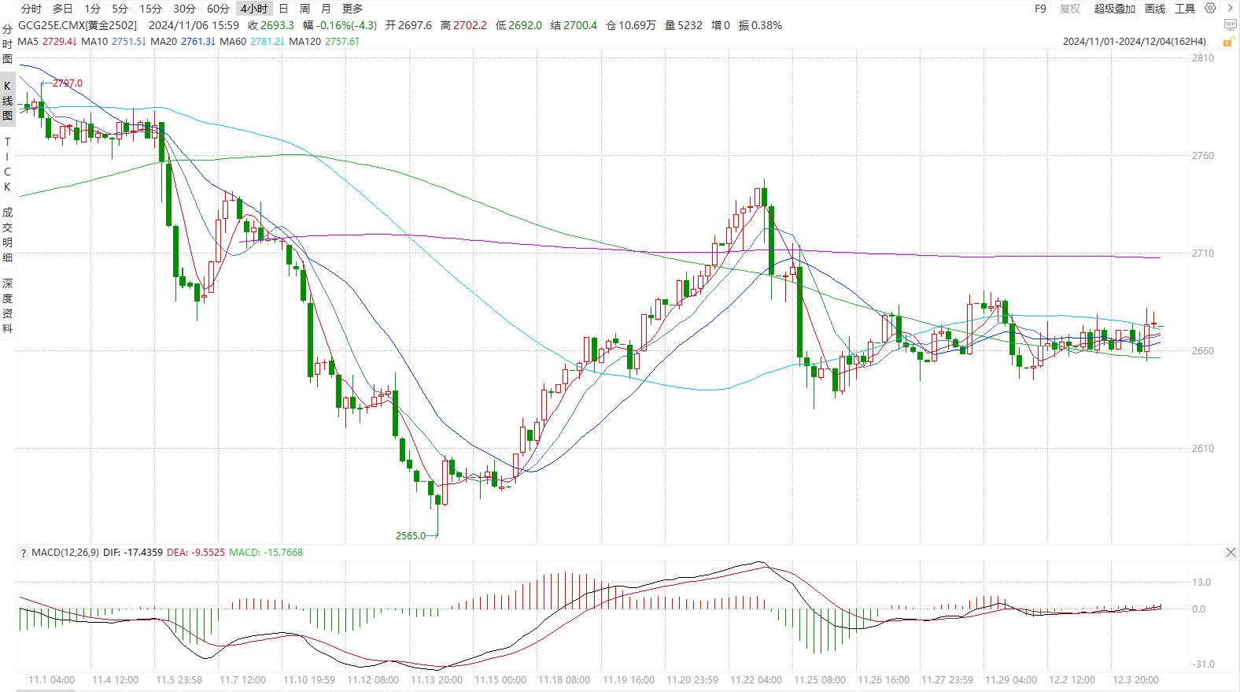

资料来源：wind、瑞达国际

**原油**

欧佩克联盟部长级会议将于5日举行，市场预期将自愿减产措施延长至一季度；以色列和黎巴嫩真主党互相指责对方违反停火协议，俄罗斯袭击乌克兰能源基础设施，地缘局势仍有所反复；美国成品油库存增幅超预期，全球需求放缓忧虑加剧市场震荡，短线原油期价呈现震荡。技术上，SC2501合约考验525区域支撑，上方测测试540区域压力，短线呈现宽幅震荡走势。操作上，建议短线交易为主。

图7：原油（WTI）走势图

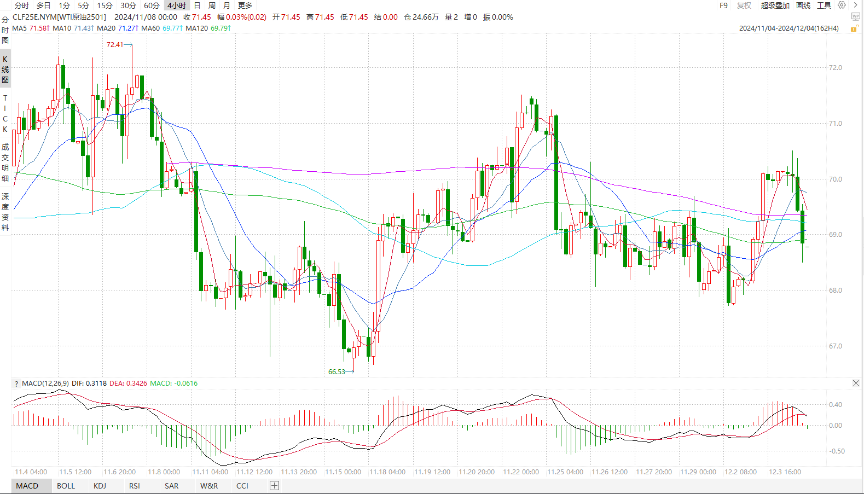

资料来源：Wind、瑞达国际

**ICE原糖**

洲际期货交易所（ICE）原糖期货周三收低，因巴西降雨预期提振作物前景。交投最活跃的ICE 3月原糖期货合约收盘收跌0.11美分或0.50%，结算价每磅21.26美分。

据巴西蔗糖工业协会Unica称，11月上半月巴西中南部地区压榨甘蔗1646万吨，同比下滑52.8%，低于市场预估的1707万吨；产糖89.8万吨，同比下滑59.2%；11月上半月糖厂使用43%的甘蔗比例产糖，低于去年同期50%；24/25榨季截至11月16日中南部累计压榨甘蔗5.83亿吨，同比下滑2.24%，累计产糖3827.4万吨，同比下滑3.047%。以上数据可以看出，11月上半月巴西产糖量同比降幅显著，除了甘蔗压榨量下降外，糖产量的下降还与制糖比例有关。当前巴西中南部糖产量为3827.4万吨，低于去年同期，巴西甘蔗压榨进入尾声，双周糖产量不及预期。

美糖主力价格关注上方压力23.0美分/磅，下方支撑19.0美分/磅。建议3月 ICE 期糖短期观望。

图8：ICE原糖期货主力合约日走势图

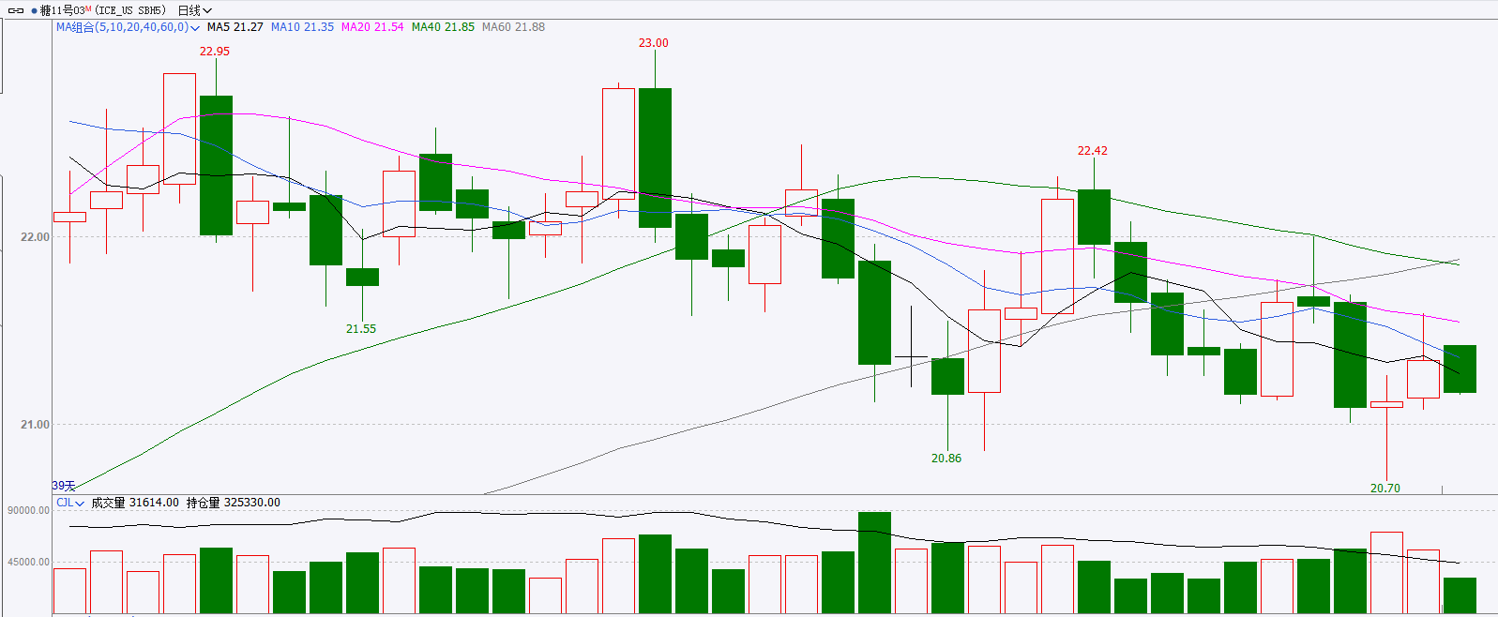

资料来源：wind、瑞达国际

**ICE棉花**

洲际交易所(ICE)棉花期货周三小幅下跌，但美元回落支撑价格，交易商等待后期出口销售报告。交投最活跃的ICE 3月期棉收跌0.02美分或0.10%，结算价报71.25美分/磅。

新棉产区干旱影响逐渐减弱，美棉产量预期可能。美国农业部(USDA)下属的首席经济学家办公室根据当日发布的美国旱情监测图显示，截至2024年11月26日当周，约17%的美国棉花产区受到干旱影响，之前一周为19%。

图9：ICE棉花期货主力合约日走势图

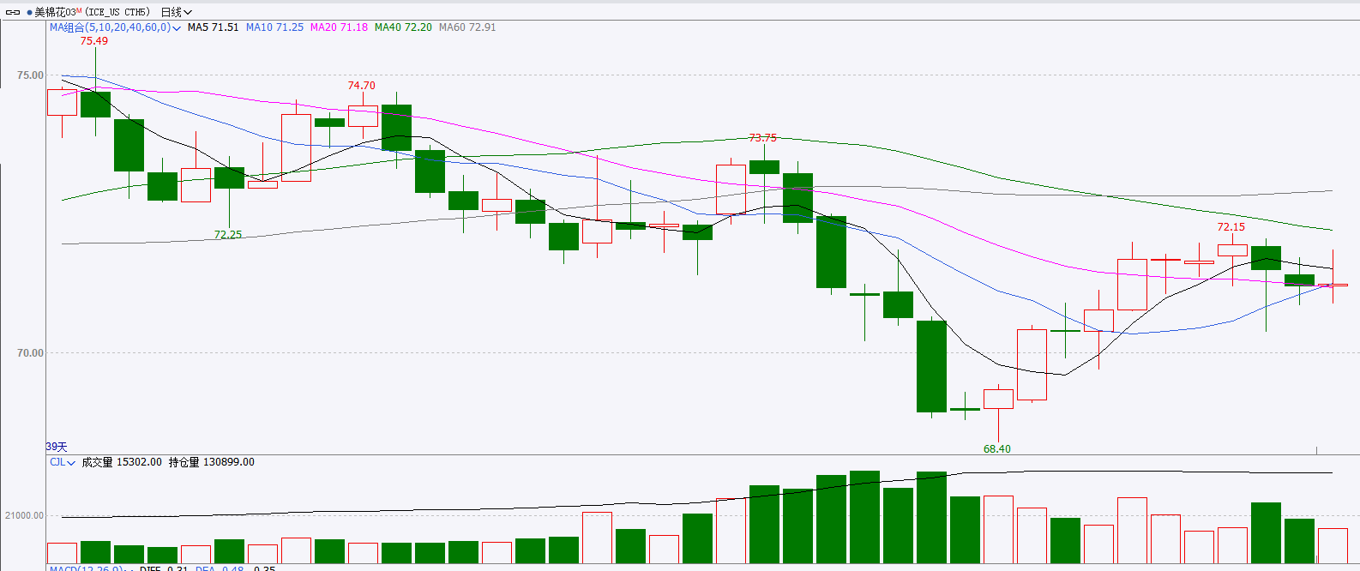

资料来源：wind、瑞达国际

△ 免责声明

此报告由瑞达国际所编制。本报告采用之资料及意见均相信可靠及准确，但本公司并不对各分析或有关资料之可靠性及准确性作出全面性保证。本报告只供客户或读者作参考之用，客户或读者不应完全依靠本报告内容作为投资准则。

本报告之资料及意见如有任何更改，恕不另行通知。本报告并非及并无意图构成任何作价或招揽进行买卖本报告 提及的商品。本公司不会对任何因依靠本报告作出任何买卖而引致之任何损失承担任何责任。



24小时客服电话： 00852 - 25342000/86 - 13603059885

24小时传真电话： 00852 - 25632368

客服邮箱： cs@ruida- int . com

客服QQ： 203195058/2938472186

网址：www. ruida- int . com

地址: 香港湾仔菲林明道8号大同大厦17楼05 - 06室